|  |  |  |  |  |  |
| --- | --- | --- | --- | --- | --- |
| МИНИСТЕРСТВО ОБРАЗОВАНИЯ И НАУКИ РОССИЙСКОЙ ФЕДЕРАЦИИ | | | | | |
| **ФЕДЕРАЛЬНОЕ ГОСУДАРСТВЕННОЕ АВТОНОМНОЕ ОБРАЗОВАТЕЛЬНОЕ** | | | | | |
| **УЧРЕЖДЕНИЕ ВЫСШЕГО ОБРАЗОВАНИЯ** | | | | | |
| **«СЕВАСТОПОЛЬСКИЙ ГОСУДАРСТВЕННЫЙ УНИВЕРСИТЕТ»** | | | | | |
|  | | | | | |
| Институт информационных технологий и управления в технических системах | | | | | |
| (полное название института) | | | | | |
|  | | | | | |
| кафедра «Информационные системы» | | | | | |
| (полное название кафедры) | | | | | |
|  | | | | | |
|  | | | | | |
| **Лабораторные работы** | | | | | |
| по дисциплине “ Встроенные микропроцессорные системы” | | | | | |
| студента группы ИС/б-17-2-о  **Волобуева Юрия Сергеевича** | | | | | |
| № лр. | Выполнение | Работу принял | | | |
| Дата | Дата | Оценка | Ф.И.О. | Подпись |
| 1 |  |  |  |  |  |
| 2 |  |  |  |  |  |
| 3 |  |  |  |  |  |
| 4 |  |  |  |  |  |
| 5 |  |  |  |  |  |
| 6 |  |  |  |  |  |
| 7 |  |  |  |  |  |
| 8 |  |  |  |  |  |
| 9 |  |  |  |  |  |
| 10 |  |  |  |  |  |

|  |  |  |
| --- | --- | --- |
| 20 | 20 | г. |

Лабораторная работа №6

6.1 ЦЕЛЬ

Целями работы является углубление теоретических знаний об устройстве и особенностях программирования типового последовательного интерфейса микроконтроллеров USART, экспериментальное исследование структуры и параметров сигналов передаваемых кадров, приобретение практических навыков составления, исследования и отладки микропроцессорных систем и их программного обеспечения.

6.2 ПОСТАНОВКА ЗАДАЧИ

4.1.1. Изучить принцип работы последовательного интерфейса USART/ UART, ознакомиться с составом программно управляемых регистров и назначением их битовых полей.

4.1.2. Начертить схему исследуемого устройства с указанием измерительных приборов.

4.1.3. Произвести расчет коэффициента деления для получения необходимой тактовой частоты и составить программу формирования и вывода заданного сообщения на виртуальный терминал согласно заданному варианту (Приложение 1).

4.1.4. Отладить программу в среде Atmel Studio в пошаговом режиме и убедиться в правильности функционирования устройства.

4.1.5. Начертить исследуемую схему микропроцессорного устройства в рабочем окне симулятора Proteus VSM и загрузить исполняемый программный модуль.

4.1.6. Запустить процесс симуляции, убедиться, что сформированное микроконтроллером сообщение правильно отображается на экране виртуального терминала.

4.1.7. Получить осциллограмму передаваемого сообщения на экране виртуального осциллографа и измерить электрические и информационные параметры передаваемых сигналов.

4.1.8. Составить отчет о проведенных исследованиях и сформулировать выводы по работе.

6.3 ХОД РАБОТЫ

Для реализации поставленной задачи необходимо разработать программы на языке программирования C. Эмуляция работы осуществляется на основе 8-разрядного микроконтроллера ATmega8. Код программы представлен ниже:

.include "m8def.inc"

;константы

.equ BAUD = 9600 ;установка скорости для UARD в бодах

.equ fCK = 4000000 ;частота мп в герцах

.equ UBRR_value = (fCK/(BAUD*8))-1 ; рассчитать значение для регистра UBRR

;блок данных

.dseg

.org $100

name: .BYTE 6

;начало блока кода

.cseg

.org 0

;переход к главной функции

rjmp main

;даннные во флеш памяти

hi_str: .db "Privet, ",0

greating: .db "Hi, what is your name? ",0x0D,0

;подпрограммы

;вывод введенного имени

say_hi:

ldi r23, 6

say_next:

ld r16, Z+

rcall USART_send

dec r23

brne say_next

ret

;; подготовить USART к раоте

init_USART:

ldi R16, high(UBRR_value) ;установить скорость 9600 бод

out UBRRH, R16

ldi R16, low(UBRR_value)

out UBRRL, R16

ldi R16, 2 ;режим удвоения частоты для 1МГц

out UCSRA, R16

ldi R16,(1<<TXEN)|(1<<RXEN)

out UCSRB, R16

ldi R16, (1<<URSEL)|(1<<UCSZ0)|(1<<UCSZ1)

out UCSRC,R16

ret

;;вывести один байт

USART_send:

sbis UCSRA, UDRE

rjmp USART_send

out UDR, R16

ret

;;считать один байт

USART_read:

sbis UCSRA, RXC

rjmp USART_read

in R16, UDR

ret

;;вывести в USART строку из Flash

send_flash_str:

add r30,r30

adc r31, r31

get_flash_byte:

lpm r16, Z+

cpi r16, 0

breq send_str_end

rcall USART_send

rjmp get_flash_byte

send_str_end:

ret

;принимаем вводимые данные

read_name:

ldi r30, low(name)

ldi r31, high(name)

ldi r23, 6

read_next:

rcall USART_read

st Z+, r16

;rcall USART_send

dec r23

brne read_next

ldi r16, 0x0D

rcall USART_send

ret

; основная программа

main:

ldi R16, low(RAMEND)

out SPL,R16

ldi R17,high(RAMEND)

out SPH, R17

rcall init_USART

ldi r30, low( greating )

ldi r31, high( greating )

rcall send_flash_str

; считываем данные

rcall read_name

ldi r30, low( hi_str )

ldi r31, high( hi_str )

rcall send_flash_str

ldi r30, low( name )

ldi r31, high( name )

rcall say_hi

rjmp disp_end

disp_end:

rjmp disp_end

После тестирования программы создается симуляция в среде Proteus, схема которой представлена рисунком 1.

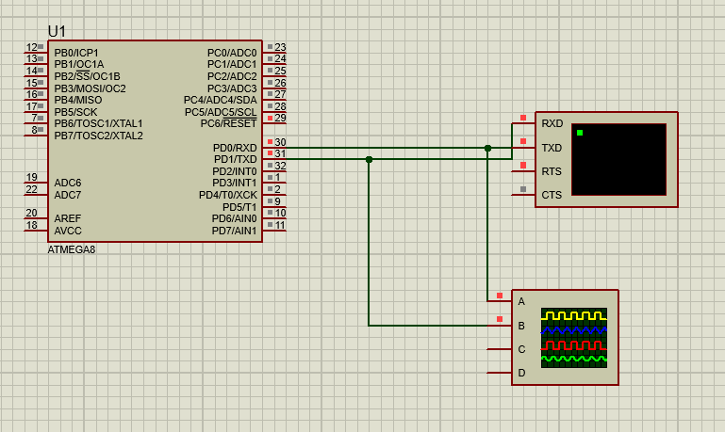

Рисунок 1 – Схема микропроцессорного устройства в Proteus

При запуске программы появляется просьба ввести имя пользователя. При вводе имени ин нажатии клавиши Enter выводится имя на экран, что представлено рисунком 2.

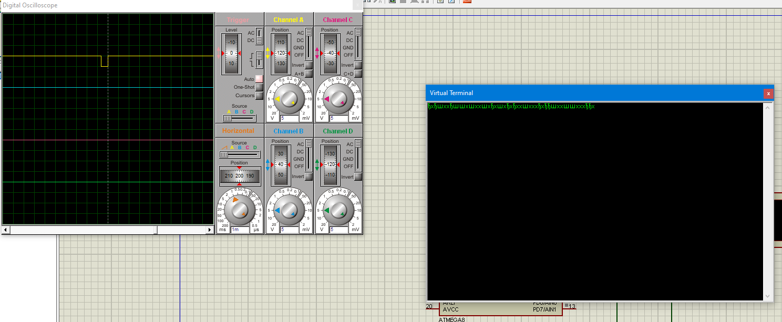

Рисунок 2 – Работа в виртуальном терминале

ВЫВОДЫ

В ходе выполнения данной лабораторной работы были получены навыки программирования типового последовательного интерфейса микроконтроллеров USART. Была написана программа, которая выводит имя, которое ввел пользователь в виртуальный терминал.